FORMATO PARA EL DESARROLLO DE COMPONENTE FORMATIVO

PROGRAMA DE FORMACIÓN | Instrumento de Planificación Predial para la Transición Agroecológica – Estación Final

COMPETENCIA | 270401131. Diagnosticar predios de acuerdo con técnicas de prestación de servicio público de extensión agropecuaria y procesos de transición agroecológica. | RESULTADOS DE APRENDIZAJE | XXXXX-03. Sistematizar los resultados del diagnóstico participativo del predio, aplicando los indicadores IPPTA y estimando el Estado de Transición Agroecológica (ETA), con base en criterios técnicos, territoriales y comunitarios.

NÚMERO DEL COMPONENTE FORMATIVO | 03
NOMBRE DEL COMPONENTE FORMATIVO | Sistematización de resultados y transición agroecológica
BREVE DESCRIPCIÓN | Este componente formativo consolida los resultados del diagnóstico participativo mediante los indicadores IPPTA, determinando el Estado de Transición Agroecológica del predio. A través de la recolección, valoración e interpretación contextual de datos, se identifican fortalezas y desequilibrios para la planificación predial. Integra saberes locales y herramientas técnicas, presentando experiencias de transición agroecológica globales y latinoamericanas.
PALABRAS CLAVE | Indicadores agroecológicos, Diagrama radial, Cartografía social, Valoración participativa, Transición Agroecológica

ÁREA OCUPACIONAL | Extensión y Gestión rural
IDIOMA | Español

TABLA DE CONTENIDOS:

- Técnicas de recolección de información y seguridad en campo
  - Técnicas participativas para la recolección de información
  - Seguridad en campo: uso de Elementos de Protección Personal (EPP)
  - Protocolos de seguridad y bioseguridad rural
- Aplicación e interpretación de indicadores IPPTA
2.1 Selección de indicadores prediales según criterios técnicos y participativos
2.2 Sistematización de resultados en el formato IPPTA
2.3 Interpretación del diagrama radial IPPTA
3. La transición agroecológica
3.1 Concepto de transición agroecológica
3.2 Orientaciones para la planificación predial según el estado de transición agroecológica
4. Experiencias de transición agroecológica
4.1 Ejemplos exitosos en el mundo
4.2 Ejemplos exitosos en Latinoamérica
4.3 Ejemplos exitosos en Colombia

- INTRODUCCIÓN

Este componente formativo se enfoca en la sistematización rigurosa de los resultados obtenidos durante el diagnóstico participativo del predio, aplicando técnicas de recolección de información, interpretación de indicadores agroecológicos y estimación del Estado de Transición Agroecológica (ETA). A través de métodos como la observación participativa, las entrevistas familiares y la cartografía social, se construye una lectura integral del agroecosistema, identificando sus fortalezas, desequilibrios y potencialidades. Esta etapa permite consolidar la información en la plataforma IPPTA, generar el diagrama radial y proyectar acciones estratégicas con base en criterios técnicos, territoriales y comunitarios, fortaleciendo la planificación predial agroecológica.

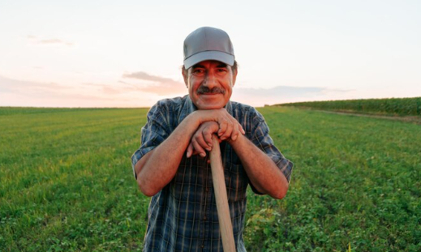  https://www.freepik.es/fotos-premium/cuando-sol-pone-horizonte-contentado-granjero-distinguido-su-bigote-ofrece_154152980.htm#fromView=search&page=1&position=18&uuid=3e1a1335-663a-4568-935d-ab6ae377cd4e&query=hombrecampo | La recolección de información y la seguridad en campo constituyen la base del acompañamiento agroecológico. A través de métodos participativos, se integran el conocimiento técnico y los saberes locales, permitiendo comprender el territorio como un sistema vivo. Las técnicas de observación participativa, entrevistas familiares y registro fotográfico o audiovisual no solo recolectan datos, sino que promueven la construcción colectiva del conocimiento y la apropiación comunitaria del proceso de diagnóstico.

De forma complementaria, la seguridad y la bioseguridad en campo garantizan el bienestar de las personas y la protección del entorno. El uso adecuado de los Elementos de Protección Personal (EPP), junto con la aplicación de protocolos preventivos, fortalece la responsabilidad compartida y el respeto por la vida en todas sus formas. Este enfoque técnico y ético refleja el compromiso del IPPTA con la sostenibilidad, la autonomía campesina y la planificación territorial responsable.

- DESARROLLO DE CONTENIDOS:

1. Técnicas de recolección de información y seguridad en campo

La sistematización agroecológica es un ejercicio técnico de recolección de datos articulado a una práctica reflexiva que permite comprender el predio como un sistema vivo en constante transformación. A través de métodos participativos, se captan las voces, los ritmos y las realidades de las familias rurales, reconociendo que cada agroecosistema expresa una historia, una cultura y una forma de habitar el territorio.

  https://www.freepik.es/vector-gratis/granjero-sexo-femenino-feliz-trabajando-granja-alimentar-poblacion-ilustracion-vectorial-plana-granja-dibujos-animados-tecnologia-automatizacion_10172819.htm#fromView=search&page=1&position=10&uuid=887d71d7-daf9-4c45-876f-a335fc210ba8&query=indicadores+campo | El IPPTA propone leer esa complejidad desde la observación situada, el diálogo de saberes y la construcción colectiva de indicadores, fortaleciendo la autonomía comunitaria y la planificación predial con sentido ecológico, social y político.

  - Técnicas participativas para la recolección de información

Las siguientes técnicas permiten construir una lectura integral del agroecosistema, reconociendo sus particularidades y potencialidades:

Slide
Observación participativa | No se limita a observar desde fuera, sino que implica involucrarse activamente en las dinámicas cotidianas del predio. El acompañante técnico comparte recorridos, prácticas y conversaciones con las familias rurales. Esta técnica permite identificar sentidos, relaciones y significados invisibles en una observación externa. Favorece el diálogo de saberes, la empatía territorial y la lectura situada del sistema (Sánchez et al., 2021). | 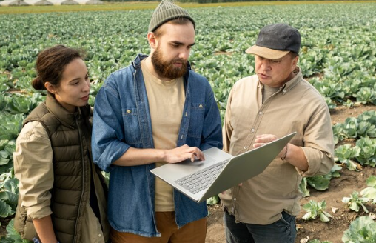  https://www.freepik.es/fotos-premium/tres-agricultores-discutiendo-datos-linea-o-viendo-videos_19241711.htm#fromView=search&page=1&position=29&uuid=aee1abff-d704-40f0-b0df-4f152a19c905&query=observacion+agricultura+familia
Entrevistas familiares | Son espacios de diálogo profundo que permiten comprender el predio desde la experiencia de quienes lo habitan. Más allá de recolectar datos, revelan historias, aspiraciones, tensiones y relaciones. Se aplican con respeto a los saberes locales, roles de género y formas organizativas. Fortalecen la confianza, la validación territorial y la planificación colectiva (Sánchez et al., 2021). | 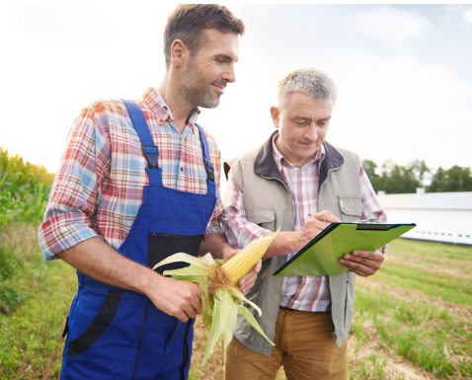  https://www.freepik.es/foto-gratis/joven-granjero-cuidando-su-negocio_13252412.htm#fromView=search&page=3&position=13&uuid=aee1abff-d704-40f0-b0df-4f152a19c905&query=observacion+agricultura+familia
Registro fotográfico y audiovisual | Captura visualmente las condiciones del predio, las prácticas, los elementos simbólicos y las dinámicas familiares. Permite construir narrativas territoriales, visibilizar transformaciones y reforzar la memoria colectiva. Debe realizarse con consentimiento explícito, respetando la privacidad y dignidad de las personas. Se convierte en insumo clave para la valoración participativa, la planificación predial y la comunicación comunitaria. |   https://www.freepik.es/foto-gratis/fotografo-cuclillas_945427.htm#fromView=search&page=1&position=10&uuid=718ced08-bb52-46ff-8af9-b05476c176a0&query=observacion+agricultura+familia+camara

    - Enfoque del IPPTA
El uso combinado de estas técnicas consolida el enfoque participativo del IPPTA como instrumento:

Tarjetas
Técnico | Genera información relevante y contextualizada que contribuye al análisis y seguimiento del proceso agroecológico. |   https://www.freepik.es/icono/analitico_7443071#fromView=search&page=1&position=0&uuid=a2c47c16-1993-4291-9fb7-bfee51412d58
Pedagógico | Integra los saberes locales y fomenta el aprendizaje colectivo entre las familias y los equipos de acompañamiento. |   https://www.freepik.es/icono/libro_12862608#fromView=search&page=1&position=26&uuid=55d836de-3349-41aa-a79f-74596d64d542
Comunitario | Fortalece la autonomía y el protagonismo de las familias en la construcción de su propio proceso de transición agroecológica. |   https://www.freepik.es/icono/jardinero_4035201#fromView=search&page=1&position=21&uuid=34725345-e1d2-4e14-8b6b-fe8a3ff9674b

Estos métodos no solo recolectan información, sino que construyen conocimiento de forma colectiva, promoviendo una comprensión situada del agroecosistema y facilitando una planificación predial con sentido ecológico, cultural y político.

  - Seguridad en campo: uso de Elementos de Protección Personal (EPP)

A continuación, se presenta un video sobre la seguridad en campo y el uso de Elementos de Protección Personal (EPP) durante los recorridos agroecológicos, con el fin de fortalecer las prácticas de prevención, cuidado y acompañamiento técnico en contextos rurales con condiciones complejas.

VIDEO

  - Protocolos de seguridad y bioseguridad rural

Los protocolos de seguridad y bioseguridad son fundamentales para proteger la salud de las personas y el equilibrio del entorno durante los procesos de acompañamiento agroecológico. En contextos de riesgo sanitario (brotes zoonóticos, enfermedades respiratorias, contaminación hídrica) o riesgo ambiental (incendios, derrumbes, presencia de agroquímicos), es necesario aplicar medidas preventivas claras, consensuadas y adaptadas al territorio.

Tarjetas
Lavado frecuente de manos | Reduce la transmisión de patógenos. |   https://www.freepik.es/icono/lavarse-manos_2785909#fromView=search&page=1&position=0&uuid=0a2cef41-32a7-4732-a98f-88a52b998db4
Desinfección de herramientas | Evita la propagación de enfermedades entre predios. |   https://www.freepik.es/icono/desinfectar_2786106#fromView=search&page=1&position=15&uuid=233fc6f1-f2ef-45ea-bf13-8054aba0fab5
Restricción de acceso a zonas sensibles | Protege áreas vulnerables o en riesgo sanitario. |   https://www.freepik.es/icono/localizacion_8499266#fromView=search&page=1&position=23&uuid=04ff7408-905d-44be-9ab4-71e53148794f
Gestión adecuada de residuos | Previene contaminación y mejora la higiene del entorno. |   https://www.freepik.es/icono/desperdiciar_18145538#fromView=search&page=1&position=5&uuid=d7f282a4-d856-4a9b-a1b0-d7003d36b3fa
Uso de tapabocas (cuando corresponda) | Recomendado en presencia de población vulnerable o situaciones epidemiológicas. |   https://www.freepik.es/icono/mascara_10083818#fromView=search&page=1&position=1&uuid=350eade4-3ac6-4530-ae78-de95eaeb7b41

Desde el enfoque del IPPTA, la implementación de estos protocolos responde tanto a criterios técnicos como éticos y comunitarios, reconociendo que el cuidado mutuo y la protección del entorno son parte integral de la transición agroecológica.

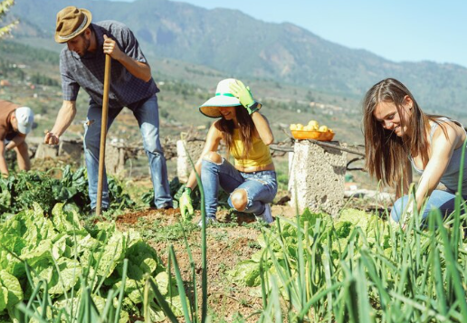  https://www.freepik.es/fotos-premium/amigos-trabajando-granja_126005961.htm#fromView=search&page=1&position=14&uuid=72eb5341-d865-4604-b8a1-32bed5204fb7&query=agroecologia+comunidad+campo | La formación de los equipos técnicos en estas medidas, junto con su validación participativa con las comunidades, fortalece la confianza, la corresponsabilidad y la sostenibilidad del proceso de acompañamiento.

2. Aplicación e interpretación de indicadores IPPTA
La sistematización de los indicadores IPPTA constituye el núcleo técnico del proceso de valoración agroecológica del predio. Estos indicadores permiten traducir la información recolectada en campo en datos organizados, comparables y contextualizados, facilitando una lectura integral del agroecosistema y orientando la toma de decisiones participativas. Su aplicación exige una combinación de:

Esto se debe a que cada sistema predial expresa una combinación única de saberes, prácticas y condiciones ecológicas que no pueden ser abordadas desde recetas universales.
2.1 Selección de indicadores prediales según criterios técnicos y participativos
La transición agroecológica no debe entenderse como una transferencia unidireccional de conocimientos técnicos desde el agente externo hacia las comunidades. Más bien, se trata de un proceso dialógico, donde se encuentran en condiciones de respeto y horizontalidad los saberes locales y científicos.
“En lugar de imponer soluciones, se construyen colectivamente alternativas que nacen del territorio y de la experiencia vivida.” (Freire, 1984)

Esta forma de relación promueve:

Supera así la lógica vertical de la extensión tradicional y abre paso a una pedagogía transformadora, profundamente enraizada en la realidad concreta de quienes habitan y cultivan la tierra.
2.1.1. Criterios para la selección de indicadores IPPTA
La elección de indicadores debe responder a criterios técnicos y aportes participativos, asegurando que la valoración sea:

Estos indicadores se agrupan en tres dimensiones clave que permiten una lectura multidimensional del sistema agroecológico:
Pestañas
Social | Analiza las relaciones humanas, la organización y la equidad.  Ejemplos de indicadores: participación comunitaria, acceso a servicios y roles de género. | 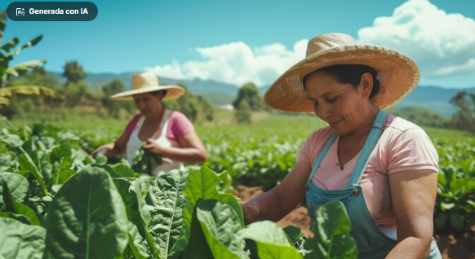  https://www.freepik.es/imagen-ia-gratis/vision-mujer-que-trabaja-sector-agricola-celebrar-dia-trabajo-mujeres_138704159.htm#fromView=search&page=1&position=21&uuid=5689bb7b-0edf-429b-803b-b8847436b24e&query=campo+agricultores
Ambiental | Evalúa el manejo del entorno natural y la biodiversidad.  Ejemplos de indicadores: conservación de suelos, protección de fuentes de agua y diversidad de cultivos. | 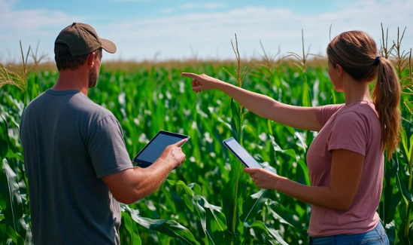  https://www.freepik.es/fotos-premium/explorando-tecnologia-agricola-prospero-campo-maiz-tarde-soleada_411368825.htm#fromView=search&page=1&position=17&uuid=c1e811d0-c9df-46bc-ad30-208620e93882&query=campo+agricultores+evaluar
Productiva | Examina las actividades económicas y su sostenibilidad.  Ejemplos de indicadores: diversificación de ingresos, uso de insumos y eficiencia energética. |   https://www.freepik.es/foto-gratis/primer-plano-personas-que-venden-cultivos-su-jardin_13361630.htm#fromView=search&page=3&position=4&uuid=c1e811d0-c9df-46bc-ad30-208620e93882&query=campo+agricultores+evaluar
La selección final de indicadores debe adaptarse al contexto territorial, al tipo de predio y a los objetivos del acompañamiento. En los cursos anteriores se expuso detalladamente la metodología de selección y aplicación de cada uno de estos indicadores.
2.2 Sistematización de resultados en el formato IPPTA
Una vez aplicados e interpretados los indicadores en campo, es necesario sistematizar los resultados en la hoja de cálculo predial IPPTA, diseñada para consolidar la información de manera ordenada, trazable y visualizable. Esta herramienta cumple una doble función técnica y pedagógica:

2.2.1. Escala de valoración de los indicadores
Cada indicador se califica en una escala del 1 al 5, la cual debe interpretarse siempre en diálogo con las familias, considerando el contexto local, los recursos disponibles y las trayectorias del predio. Este enfoque evita juicios externos y promueve la reflexión colectiva sobre los avances y desafíos del proceso agroecológico (FAO, 2021).
Tabla 1. Escala de valoración de los indicadores
Valor | Significado
1 | Condición crítica o ausente
2 | Condición incipiente o frágil
3 | Condición moderada o en desarrollo
4 | Condición estable o en consolidación
5 | Condición óptima o consolidada

2.2.2. Procedimiento para el diligenciamiento del formato IPPTA
A continuación, se detallan los pasos clave para completar correctamente la hoja de cálculo predial:
SLIDE
Registro de calificaciones por indicador | En la columna “Calificación del indicador” se asigna un valor de 1 a 5 a cada uno de los 21 indicadores, según los resultados obtenidos en campo y el análisis participativo con la familia. |   https://www.freepik.es/vector-premium/agricultor-utiliza-sistema-inteligente-apoyo-decision-que-considera-factores-como-salud-suelo-plagas_207425665.htm#fromView=search&page=1&position=10&uuid=14883f90-26b0-406e-b36d-488692a0ca79&query=Indicadores+campo
Agrupación por dimensión | Los indicadores se organizan en tres dimensiones clave: ambiental, socioeconómica y productiva. Esta clasificación permite analizar el equilibrio del sistema predial desde una perspectiva integral. | 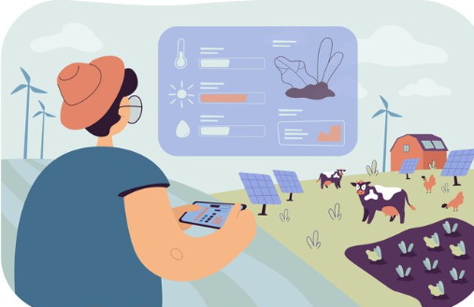  https://www.freepik.es/vector-gratis/granjero-que-analiza-datos-sobre-agricultura-ecologica-aislada-ilustracion-plana_12290994.htm#fromView=search&page=1&position=22&uuid=14883f90-26b0-406e-b36d-488692a0ca79&query=Indicadores+campo
Cálculo automático del Estado de Transición Agroecológica (ETA) | La hoja de cálculo suma las calificaciones y determina el nivel de transición con base en el porcentaje respecto al puntaje máximo posible:  • Menor a 40 % Inicial  • 40–60 % Medianamente bajo  • 60–84 % Medianamente alto  • 85–100 % Avanzado |   https://www.freepik.es/vector-premium/agricultor-que-utiliza-tablero-control-alimentado-visualizar-datos-salud-su-ganado-informar_207352827.htm#fromView=search&page=1&position=14&uuid=f99d3daa-1951-480c-8094-a44cb0d0c39e&query=Indicadores++campo+porcenytajes
Generación del diagrama radial | A partir de los puntajes registrados, el sistema genera automáticamente un gráfico radial que representa el estado del agroecosistema, facilitando la identificación de fortalezas, desequilibrios y puntos críticos. | 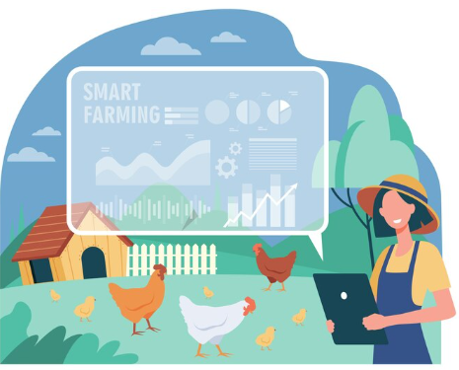  https://www.freepik.es/vector-gratis/granjero-sexo-femenino-feliz-que-trabaja-ilustracion-plana-granja-inteligente_12291057.htm#fromView=search&page=1&position=26&uuid=f99d3daa-1951-480c-8094-a44cb0d0c39e&query=Indicadores++campo+porcenytajes
2.3 Interpretación del diagrama radial IPPTA
Una vez valorados los indicadores, se construye el diagrama radial IPPTA, una herramienta visual que permite observar el estado general del agroecosistema en sus distintas dimensiones. Este instrumento facilita la identificación de desequilibrios, fortalezas y vacíos, promoviendo una lectura sistémica y pedagógica del predio.
  https://www.freepik.es/vector-gratis/concepto-agricultura-ecologica-mujer-sosteniendo-bienes_6687267.htm#fromView=search&page=1&position=0&uuid=cd100613-ab43-4e07-a6a4-7a98e8e51409&query=La+transici%C3%B3n+agroecol%C3%B3gica+ | El diseño del diagrama debe ser claro y accesible, de modo que las familias puedan comprender su significado y participar activamente en su interpretación. Esta participación es clave para fortalecer los procesos colectivos y la apropiación del conocimiento.
La interpretación del diagrama y de los resultados obtenidos permite identificar puntos críticos, fortalezas y desequilibrios del sistema predial. Esta lectura se convierte en la base para:

En el marco del IPPTA, esta etapa tiene como objetivo acompañar procesos de reflexión y decisión comunitaria, fortaleciendo la autonomía campesina y la planificación predial con un enfoque territorial, ecológico y cultural.
A continuación, se presenta un video sobre el IPPTA, en el cual se explican sus principios fundamentales y su aporte a la transformación rural.
https://www.youtube.com/watch?v=pE801QBON00&t=10s

3. La transición agroecológica
La agroecología no se limita a un conjunto de prácticas técnicas, sino que propone una transformación profunda del modo en que se concibe y se construye la vida rural. La transición agroecológica implica repensar la relación entre las personas y la naturaleza, reconociendo la interdependencia entre los sistemas ecológicos, sociales, culturales y económicos. Este proceso se vive desde las fincas, pero también involucra a las comunidades, los territorios y las instituciones. A continuación, se exploran los fundamentos, dimensiones y sentidos de esta transición.

3.1 Concepto de transición agroecológica

La transición agroecológica es un camino de cambio que ocurre tanto en la finca como en el territorio. No se trata solo de sustituir cultivos o eliminar el uso de químicos, sino de transformar gradualmente las formas de producción, el cuidado del suelo, el agua y la biodiversidad, al tiempo que se fortalece la vida comunitaria.
Este proceso busca que las familias campesinas se alimenten mejor, con productos sanos, y que el trabajo rural sea más justo, autónomo y respetuoso con la naturaleza. No existe una única forma de transitar hacia la agroecología: cada finca, comunidad y paisaje tiene su propio ritmo, decisiones y saberes.

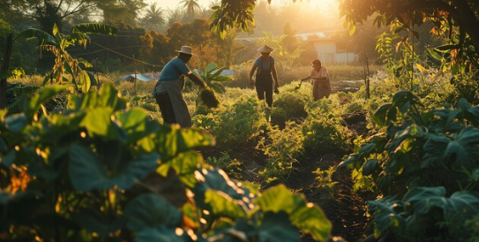  https://www.freepik.es/imagen-ia-gratis/comunidad-personas-que-trabajan-juntas-agricultura-cultivar-alimentos_138345006.htm#fromView=search&page=1&position=3&uuid=5d339470-1512-46ce-a3f0-58685fb3bdf8&query=La+transici%C3%B3n+agroecol%C3%B3gica+ | Se habla entonces de múltiples transiciones simultáneas, que abarcan lo técnico, económico, social, cultural y organizativo. La agroecología permite observar este conjunto como un sistema vivo, donde lo que ocurre en el suelo, las plantas, los animales y las personas está interconectado.

Para avanzar en este proceso, es fundamental entender cómo funciona el agroecosistema: un entramado de relaciones entre clima, suelo, cultivos, animales y familias. También es clave reconocer los modos de vida rurales, los roles de mujeres y jóvenes, y las formas de organización local que sostienen el trabajo diario.

La transición agroecológica no solo implica cambios en las prácticas, sino también en las relaciones: redistribuye saberes, amplía la participación y crea espacios donde todas las voces son escuchadas. Transitar hacia la agroecología es sembrar futuro: cuidar lo que tenemos, mejorar lo que hacemos y fortalecer lo que somos como comunidad. | 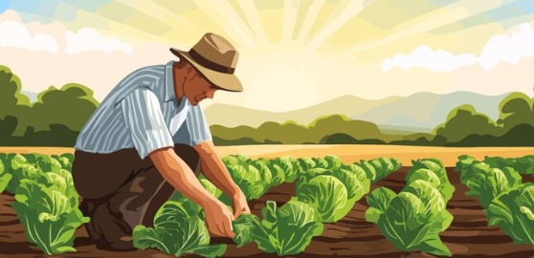  https://www.freepik.es/vector-premium/agricultor-campo-soleado-plantando-maiz-repollo-agricultura-cosecha_361401305.htm#fromView=search&page=1&position=35&uuid=8d6ee218-c7fc-4c27-8ef4-165f3022d0e3&query=cultivo

Según Pablo Tittonell (2019), estas transiciones no son solo técnicas, sino también sociales, culturales, económicas, políticas, institucionales y personales, y se dan en múltiples niveles: en las personas, las fincas, las comunidades, los territorios y los paisajes.

3.1.1. Dimensiones de la transición agroecológica

La transición agroecológica no ocurre de manera lineal ni uniforme. Se trata de un proceso integral que abarca diversas dimensiones del quehacer rural y territorial. Estas dimensiones están interrelacionadas y evolucionan simultáneamente, influyendo unas sobre otras. Comprenderlas permite identificar los distintos niveles en los que se generan transformaciones y facilita una lectura más completa del cambio agroecológico. A continuación, se presenta una tabla que sintetiza las principales dimensiones de esta transición y sus características clave:

SLIDE
Técnica | Prácticas que favorecen la conectividad ecológica (suelos, cultivos, fuentes de agua y corredores de biodiversidad). Se promueve el manejo integrado, la diversificación y el respeto por los ciclos naturales. | 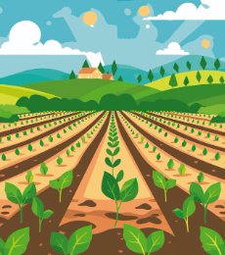  https://www.freepik.es/vector-premium/ilustracion-vectorial-tierras-cultivo_264826895.htm#fromView=search&page=1&position=6&uuid=c37b2799-7d61-4a77-a674-34ac8e09037e&query=cultivos
Social | Fortalecimiento de vínculos entre familias, participación activa de mujeres y jóvenes. La organización comunitaria se basa en el diálogo, la reciprocidad y la confianza. |   https://www.freepik.es/vector-premium/familia-unidad-paternidad-e-hijos-ilustracion-vectorial_326853652.htm#fromView=search&page=1&position=11&uuid=c43bcaf4-542f-41ff-8bd5-b76be042c070&query=familias+campesinas
Económica | Reducción de la dependencia de insumos externos. Impulso de una economía campesina basada en el aprovechamiento local, el intercambio justo y la autonomía productiva. |   https://www.freepik.es/vector-premium/dinero-arbol-beneficio-riqueza-negocio-ingresos-concepto-abstracto-diseno-grafico-ilustracion_59891483.htm#fromView=search&page=1&position=17&uuid=74c2ef20-c6e4-4498-881d-48d26aea4446&query=economia+campesina
Cultural | Recuperación de saberes ancestrales, prácticas tradicionales y formas propias de habitar el territorio con dignidad. La memoria viva del campo orienta las decisiones. | 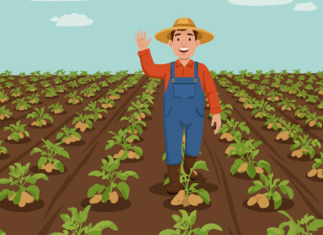  https://www.freepik.es/vector-premium/agricultor-agitando-mano-pie-campo-patatas-cielo-azul_416891121.htm#fromView=search&page=1&position=9&uuid=d2679de8-e0a7-4263-8274-a759a08682fd&query=cultivos
Política | Construcción de propuestas desde el territorio con incidencia en políticas públicas. Defensa del derecho a una vida rural digna mediante la organización comunitaria. |   https://www.freepik.es/vector-gratis/law-and-justice-element-set_2267487.htm#fromView=search&page=1&position=2&uuid=40086128-7378-4627-9859-5e70e69f44bd&query=justicia
Personal | Cultivo de una forma de habitar consciente, sensible y coherente con el cuidado de la vida. Reconocimiento de la interconexión entre todos los elementos del entorno. | 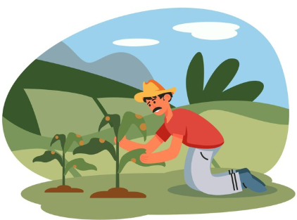  https://www.freepik.es/vector-premium/agricultor-sombrero-pie-cerca-planta-maiz-trabajar-concepto-plantacion-maiz_92471467.htm#fromView=search&page=1&position=13&uuid=8d6ee218-c7fc-4c27-8ef4-165f3022d0e3&query=cultivo
Pedagógica | Acompañamiento del aprendizaje desde la experiencia, el diálogo y la observación del territorio como aula viva. Cada finca se convierte en espacio de formación y reflexión. | 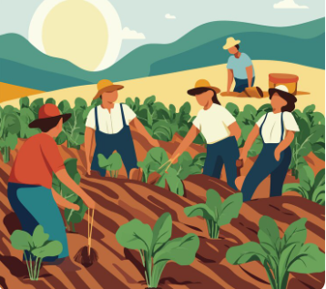  https://www.freepik.es/vector-premium/ilustracion-vectorial-agricultores-trabajando-duro-campos_384380670.htm#fromView=search&page=1&position=47&uuid=8d6ee218-c7fc-4c27-8ef4-165f3022d0e3&query=cultivo

3.1.2. Una visión sistémica y justa

La agroecología propone una visión sistémica: todo está conectado. Lo que ocurre en el suelo repercute en la salud de las plantas, los animales y las personas. Las decisiones familiares afectan a la comunidad. Lo que cambia en una finca puede inspirar a todo un territorio. Este proceso también debe garantizar justicia y equidad entre géneros y generaciones, reconociendo los saberes, roles y aportes de mujeres, hombres, jóvenes y mayores.

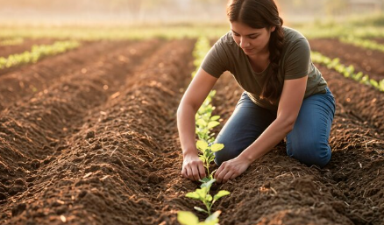  https://www.freepik.es/imagen-ia-gratis/woman-planting-seedlings-in-field_422338212.htm#fromView=search&page=1&position=3&uuid=5dabee86-6f2f-4eed-98b0-f83dd2f8fbae&query=campo+mujeres+semilla | Ejemplo  Las mujeres poseen conocimientos fundamentales sobre semillas, plantas medicinales y alimentación, pero con frecuencia no son escuchadas. Los jóvenes aportan ideas nuevas, aunque muchas veces no se les da espacio. La transición agroecológica debe abrir caminos para que todas las voces cuenten.

En definitiva, transitar hacia la agroecología es sembrar cambios en muchas direcciones: en la forma de producir, de relacionarse, de decidir y de cuidar. Es un proceso colectivo, gradual y participativo, que se construye con respeto, conciencia y sentido de comunidad.

3.2 Orientaciones para la planificación predial según el estado de transición agroecológica

Una vez identificado el Estado de Transición Agroecológica (ETA) del sistema predial, es posible proyectar acciones estratégicas adaptadas a las condiciones reales del agroecosistema, sus desafíos y sus potencialidades (FAO, 2021). Esta etapa busca acompañar los procesos de transformación desde la experiencia situada, el diálogo de saberes y la validación comunitaria, respetando las particularidades de cada predio y territorio. |   https://www.freepik.es/icono/planta_2156496#fromView=search&page=1&position=7&uuid=b288b9d4-8c30-4b85-b5da-99b8d1161134

El IPPTA define cuatro estados de transición: inicial, medianamente bajo, medianamente alto y avanzado. Estos permiten construir rutas diferenciadas de planificación predial. Reconociendo que la transición agroecológica no es un proceso lineal ni homogéneo, estas orientaciones prácticas ofrecen un marco flexible para guiar decisiones, fortalecer capacidades y promover el cambio agroecológico desde una perspectiva territorial y participativa.

A continuación, se presentan las principales orientaciones para cada estado de transición:
:
ACORDEÓN
Inicial | - Objetivo: aumentar la eficiencia de las prácticas convencionales, reduciendo impactos negativos sin modificar la estructura del sistema.  - Estrategias clave: optimizar el uso de insumos y maquinaria, aplicar prácticas básicas de conservación de suelo y agua, e iniciar procesos de sensibilización familiar.  - Ejemplos de prácticas: mulch, riego tecnificado, terrazas y compost básico.  - Acompañamiento recomendado: formación inicial, visitas técnicas y talleres demostrativos.
Medianamente bajo | - Objetivo: sustituir prácticas convencionales por alternativas sostenibles.  - Estrategias clave: fortalecer la producción de insumos propios, introducir prácticas agroecológicas adaptadas y recuperar semillas y saberes locales.  - Ejemplos de prácticas: compost, bokashi, biocidas naturales y cultivos fijadores de nitrógeno.  - Acompañamiento recomendado: capacitación técnica, intercambio de experiencias y validación comunitaria.
Medianamente alto | - Objetivo: rediseñar el agroecosistema sobre bases ecológicas, reorganizando el sistema para potenciar sinergias y cerrar ciclos.  - Estrategias clave: integrar cultivos, animales y zonas de conservación; diseñar matrices prediales resilientes; y consolidar infraestructura biológica.  - Ejemplos de prácticas: sistemas agroforestales, rotaciones diversificadas y corredores biológicos.  - Acompañamiento recomendado: planificación participativa, asesoría técnica especializada y monitoreo colectivo.
Avanzado | - Objetivo: consolidar redes territoriales y ciudadanía alimentaria, conectando la producción con el consumo consciente.  - Estrategias clave: participar en mercados locales, difundir productos con identidad territorial y promover la equidad de género y el liderazgo comunitario.  - Ejemplos de prácticas: sellos de origen, canastas solidarias, eventos de intercambio y liderazgo femenino.  - Acompañamiento recomendado: articulación institucional, comunicación comunitaria e incidencia territorial.

3.2.1. Consideraciones finales
La transición agroecológica no debe entenderse como una secuencia rígida ni como una escala de progreso única. En la práctica, un mismo predio puede presentar características de varios estados al mismo tiempo, dependiendo de sus condiciones ecológicas, sociales, productivas y organizativas.
Más que una progresión lineal, la identificación del estado de transición permite definir estrategias adaptadas al contexto específico del agroecosistema, orientando:

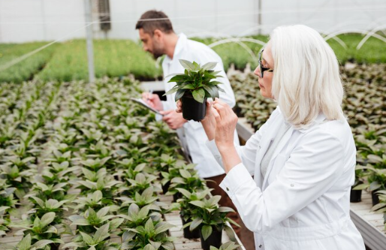  https://www.freepik.es/foto-gratis/vista-lateral-mujer-hombre-que-trabaja-plantas-jardin_7285986.htm#fromView=search&page=2&position=13&uuid=e267d35e-129d-4022-a16b-1d4ed2150aa0&query=transici%C3%B3n+agroecol%C3%B3gica | - El acompañamiento técnico.  - La priorización de acciones.  - El diseño de herramientas.  - La articulación con políticas públicas.

Sin imponer modelos cerrados ni cronogramas predefinidos, esta lectura situada respeta las trayectorias familiares y territoriales. Desde el enfoque IPPTA, esta flexibilidad metodológica fortalece la pertinencia territorial, la autonomía campesina y la capacidad de transformación colectiva, reconociendo que la transición agroecológica es un proceso continuo, dinámico y profundamente contextual, construido desde la experiencia y el diálogo de saberes.

4. Experiencias de transición agroecológica

Este capítulo reconoce procesos exitosos, estrategias replicables y herramientas sociales que evidencian que la transición agroecológica es no solo urgente, sino también posible, tanto en contextos nacionales como internacionales. A través de experiencias reales y procesos colectivos, se demuestra cómo la transformación del sistema agroalimentario puede ser profunda, sostenible y socialmente justa.

La apropiación, intencional o deliberada, de los principios agroecológicos favorece la productividad, fortalece la organización comunitaria y promueve el cuidado del territorio. Estas experiencias permiten inspirar, comparar y enriquecer los procesos locales, reconociendo que la agroecología se construye en múltiples escalas: el predio, la comunidad y el paisaje. | 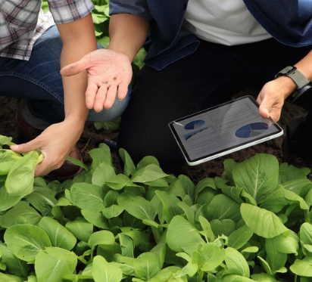  https://www.freepik.es/fotos-premium/agricultores-sus-asesores-estan-monitoreando-crecimiento-arboles-parcelas_6783329.htm#fromView=search&page=1&position=16&uuid=e267d35e-129d-4022-a16b-1d4ed2150aa0&query=transici%C3%B3n+agroecol%C3%B3gica

4.1 Ejemplos exitosos en el mundo
Las transiciones agroecológicas a nivel internacional son diversas y responden a las particularidades ecológicas, culturales y socioeconómicas de cada territorio. A través del diálogo de saberes, la organización comunitaria y el rediseño predial, estas experiencias fortalecen la autonomía alimentaria, promueven la equidad territorial y contribuyen al cuidado de la vida. A continuación, se presentan tres experiencias representativas que muestran diferentes enfoques y escalas de implementación:

ACORDEÓN
Arizona, EE. UU. – Cuenca Turkey Pen, montañas Chiricahua | Descripción: proceso de transición agroecológica enfocado en la instalación de miles de estructuras de piedra suelta para la retención de agua, documentado durante más de 30 años.  Resultados clave: restauración de paisajes secos, mejora en la respuesta hidrológica, adaptación y mitigación frente al cambio climático, y generación de evidencia científica.
Tarragona, España – Huerta de 300 hectáreas | Descripción: aplicación de agricultura regenerativa sin laboreo, uso de compostaje vegetal, rodillos en lugar de herbicidas e integración de flores para el control biológico.  Resultados clave: mejora de la productividad, captura de carbono, aumento en la retención de agua, reducción de costos y fortalecimiento de la biodiversidad.
Sahel africano (Kenia) – Comunidades Maasai | Descripción: restauración ecológica mediante water bunds (medias lunas excavadas) como parte del proyecto de la Gran Muralla Verde.  Resultados clave: captura y retención de agua, regeneración de áreas degradadas, fortalecimiento de la seguridad alimentaria, rehabilitación de ecosistemas y aprovechamiento del conocimiento local.

Estas iniciativas demuestran que la agroecología es una herramienta integral de transformación, no solo técnica, sino también ecológica, social y política. Al articular saberes locales con innovación, permiten hacer frente a desafíos globales como el cambio climático, la pérdida de biodiversidad y la injusticia alimentaria.

4.2 Ejemplos exitosos en Latinoamérica

América Latina ha sido uno de los territorios más fértiles para el desarrollo de experiencias agroecológicas con enfoque comunitario, territorial y político. En países como Brasil, México, Cuba, Colombia y Argentina, miles de familias campesinas, pueblos indígenas y organizaciones rurales han impulsado procesos de transición que articulan saberes ancestrales, prácticas sostenibles y defensa del territorio. |   https://www.freepik.es/foto-gratis/mano-persona-sosteniendo-globo-pequeno_3143216.htm#fromView=search&page=1&position=1&uuid=183825d8-b146-43fc-90a7-2eac9188a543&query=america+latina

Estas experiencias no solo han transformado los sistemas productivos, sino que han fortalecido la autonomía alimentaria, la equidad de género, la organización comunitaria y la incidencia en políticas públicas. En este contexto, la agroecología se vive como una estrategia de resistencia, cuidado y reconfiguración del vínculo con la tierra, convirtiéndose en un referente global de transformación rural con justicia social y sostenibilidad.

SLIDE
Argentina – Provincia de Buenos Aires | Descripción: el productor Juan Khier y el asesor Eduardo Cerdá lideraron una transición de un modelo convencional hacia un sistema agroecológico integrado de agricultura y ganadería, sin uso de agroquímicos y con rendimientos estables.  Resultados clave: viabilidad a gran escala, rediseño predial exitoso y reconocimiento por parte de la FAO como experiencia destacada. | 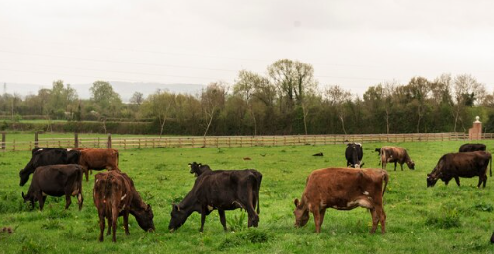  https://www.freepik.es/foto-gratis/vacas-pastando-naturaleza_43686023.htm#fromView=search&page=1&position=9&uuid=f65f1e8b-ab97-4767-9f18-e9e8a3ae7234&query=agricultura+y+ganadederi
Brasil – Tomé-Açu, Amazonía | Descripción: comunidad japonesa que desarrolló bosques alimentarios mediante sistemas agroforestales, combinando cultivos agrícolas con especies nativas bajo criterios de sostenibilidad ecológica y económica.  Resultados clave: restauración ecológica, ingresos sostenibles y fortalecimiento de la organización comunitaria. | 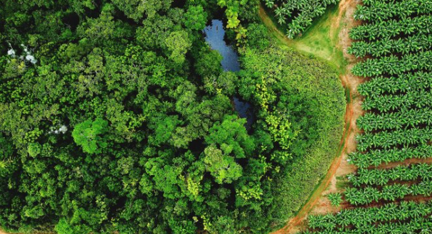  https://www.freepik.es/fotos-premium/vista-vista-pajaro-donde-granja-rural-platanos-austriacos-encuentra-selva-tropical_127765044.htm#fromView=search&page=1&position=42&uuid=ef316c66-d830-446b-a20d-99e127273737&query=agroforestal
México – Oaxaca, Rancho San Ricardo | Descripción: implementación del diseño hidrológico Keyline para la restauración de suelos y el manejo integral del paisaje, articulando planificación predial con procesos de formación comunitaria.  Resultados clave: diversificación productiva, ecosistema resiliente y experiencia formativa replicable. |   https://www.freepik.es/foto-gratis/hombre-cavando-hoyo-pala-plantar-arbol_12060343.htm#fromView=search&page=1&position=17&uuid=70a934f4-7ab2-4540-bcc1-5d091f314d9f&query=restauracion+de+suelos
Cuba | Descripción: transición agroecológica a nivel nacional que integra comunidades, Estado y academia mediante políticas públicas orientadas a la soberanía alimentaria.  Resultados clave: gobernanza agroecológica, sistemas resilientes y sostenibilidad a escala territorial. | 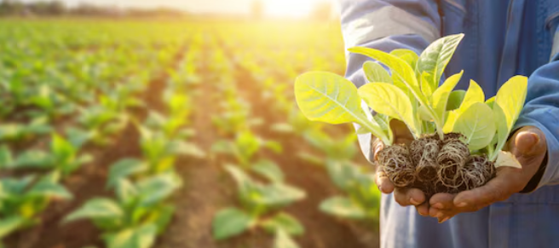  https://www.freepik.es/fotos-premium/agricultor-tailandes-plantando-tabaco-verde-campo_6831249.htm#fromView=search&page=2&position=24&uuid=f832dc79-e31f-44b3-90ba-c0f89904eb1d&query=agroecol%C3%B3gica

 | Se invita a revisar los videos que presentan diversas experiencias agroecológicas a nivel mundial, disponibles en el material complementario.

Estas iniciativas demuestran que la transición agroecológica en América Latina requiere voluntad política, protagonismo comunitario y herramientas adaptadas al territorio. Su éxito depende de la capacidad de construir procesos colectivos que integren conocimientos técnicos y saberes locales, transformando no solo la producción, sino también la organización social, la gestión del territorio y la relación con la naturaleza.

4.3 Ejemplos exitosos en Colombia

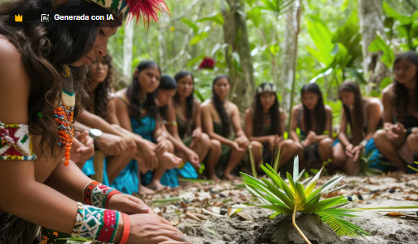  https://www.freepik.es/imagen-ia-premium/maya-visual-autentica-rico-tapiz-cultura-pueblos-mayas-mostrando-lo-atemporal_138099226.htm#fromView=search&page=1&position=40&uuid=1e841a49-c5fa-4bfb-af5b-c764f543733d&query=comunidades+indigenas | En Colombia, la agroecología se construye desde el territorio, con una gran diversidad de actores, paisajes y estrategias organizativas. A lo largo del país, comunidades campesinas, indígenas, afrodescendientes y familias rurales han desarrollado experiencias que integran saberes locales, manejo ecológico, planificación predial y articulación institucional.

Estas iniciativas muestran que la transición agroecológica no es homogénea ni lineal, sino profundamente situada, pedagógica y transformadora, adaptada a las condiciones sociales, culturales y ecológicas de cada región.

SLIDE
Nariño – Asociación La Tulpa | Descripción: articulación de 25 familias en cinco municipios, con producción agroecológica, recuperación de semillas, uso de bioinsumos, formación de promotores y redes de comercialización justa.  Resultados clave: fortalecimiento de la autonomía campesina, resiliencia territorial y recuperación de saberes locales. | 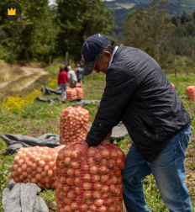  https://www.freepik.es/fotos-premium/agricultor-empacando-cebolla-campesinos-trabajando-agricultor-empacando-cebolla-campesinos-trabajando_79444748.htm#fromView=search&page=1&position=8&uuid=23022fc3-442a-4337-a6a6-1f43ee4e312f&query=campesinos
Valle del Cauca – Granja Pura Vida, Andalucía | Descripción: proyecto familiar orientado al manejo ecológico del suelo, la diversificación productiva y la educación ambiental, integrando procesos formativos y participación en mercados agroecológicos.  Resultados clave: referente pedagógico, producción sustentable y respeto por la naturaleza. | 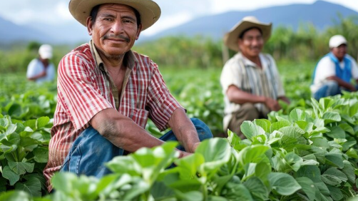  https://www.freepik.es/imagen-ia-premium/manual-agricultores-hispanos-plantacion-amaranto-mexico_223240021.htm#fromView=search&page=1&position=26&uuid=23022fc3-442a-4337-a6a6-1f43ee4e312f&query=campesinos
Cundinamarca – Tierra Verde, Tenjo | Descripción: finca agroecológica que combina conocimientos técnicos y saberes indígenas. Promueve la conservación de semillas, el reciclaje de agua y nutrientes, y la comercialización en circuitos cortos.  Resultados clave: soberanía alimentaria, propuesta interdisciplinaria y modelo replicable en la Sabana. | 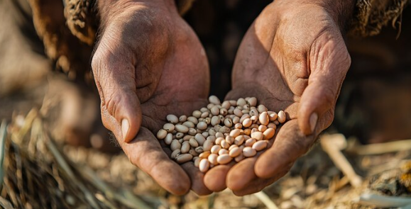  https://www.freepik.es/imagen-ia-gratis/elementos-neolitico_296555144.htm#fromView=search&page=1&position=1&uuid=afb7c2e7-a1be-49be-be47-4afe52110012&query=campesinos+semillas
Córdoba – ASPROCIG, cuenca baja del río Sinú | Descripción: articulación de comunidades campesinas, indígenas, afrodescendientes y pescadoras que desarrollan los Agroecosistemas Biodiversos Familiares (ABIF) como estrategia agroecológica y climática.  Resultados clave: resiliencia frente al cambio climático, agrobiodiversidad como base productiva y enfoque comunitario e intercultural. | 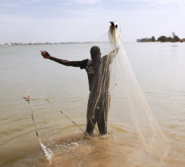  https://www.freepik.es/foto-gratis/pescador-red-rio_13277154.htm#fromView=search&page=1&position=4&uuid=295324d6-eaa4-42f4-b668-a877acc8571a&query=campesinos+pescadores

Estas experiencias, diversas en escala y enfoque, comparten un horizonte común: construir sistemas agroalimentarios sostenibles, justos y culturalmente arraigados. Son referentes vivos comprometidos con la transformación agroecológica, fortalecen la formación territorial y proyectan el cambio desde el predio hacia el territorio.

- SÍNTESIS

A continuación, se presenta una síntesis de la temática estudiada en el componente formativo.

- ACTIVIDADES DIDÁCTICAS

DESCRIPCIÓN DE ACTIVIDAD DIDÁCTICA
Nombre de la Actividad | Desafío para la transición.
Objetivo de la actividad | Evaluar el conocimiento adquirido sobre el diseño del plan de acción para la transición agroecológica.
Tipo de actividad sugerida | 
Archivo de la actividad  (Anexo donde se describe la actividad propuesta) | Actividad_didactica_CF04

- MATERIAL COMPLEMENTARIO:

Tema | Referencia APA del Material | Tipo de material  (Video, capítulo de libro, artículo, otro) | Enlace del Recurso o  Archivo del documento o material
La transición agroecológica | FAO y Ministerio de Agricultura y Desarrollo Rural de Colombia. (2021). Guía de transición agroecológica para extensionistas y promotores rurales. | Cartilla | https://tapipedia.org/sites/default/files/af-guia_de_agroecologia-web_1.pdf
Experiencias de transición agroecológica | FAO y Sembrando Capacidades. (2021). Experiencias de transición agroecológica en Colombia. | Cartilla | https://sembrandocapacidades.fao.org.co/wp-content/uploads/2022/01/11_Experiencias-de-transicion-agroecologica-en-Colombia_compressed.pdf
Interpretación del diagrama radial IPPTA | Agencia de Desarrollo Rural Colombia. (2024). Tutorial del Intrumento de Planificación Predial para la Transición Agroecológica - IPPTA [Video]. YouTube. | Video | https://www.youtube.com/watch?v=pE801QBON00&t=10s
Experiencias de transición agroecológica | Dirección de Comunicación Institucional - FAUBA (2016). Bases agroecológicas de la transición – Miguel Altieri [Video]. YouTube. | Video | https://www.youtube.com/watch?v=XMmQbrXbjKI
Ejemplos exitosos en el mundo | USGS. (2022).Can rock dams reverse climate change? [Video]. YouTube. | Video | https://www.youtube.com/watch?v=c2tYI7jUdU0&list=PLZ_gacGTx7nWtwxAXtvBj2iajtuN1hZSI&index=16
Ejemplos exitosos en el mundo | Hope. (2022). Agricultura regenerativa: ¿el futuro?. [Video]. YouTube. | Video | https://www.youtube.com/watch?v=vWApHtc5aGY
Ejemplos exitosos en el mundo | Planet Wild. (2024). Una forma genial de restaurar el suelo muerto. [Video]. YouTube. | Video | https://www.youtube.com/watch?v=vG1H9Sg4lBM
Ejemplos exitosos en el mundo | INTA Informa. (2018). La transicion agroecológica , paso a paso. [Video]. YouTube. | Video | https://www.youtube.com/watch?v=i7UWn49EyU8
Ejemplos exitosos en el mundo | Máshumus. (2023).10 años de Keyline y Agricultura Regenerativa en Rancho San Ricardo. [Video]. YouTube. | Video | https://www.youtube.com/watch?v=zQyMmznZqQU&list=PLlxOQJvtoXA5uz-5sH5wXJMwMEOYy2Gb3
Ejemplos exitosos en el mundo | Agroecology Fund. (2024).Transición Agroecológica: Hacia la Soberanía Alimentaria en Cuba. [Video]. YouTube. | Video | https://www.youtube.com/watch?v=eWCzuQm48BU
Ejemplos exitosos en Colombia | La Tulpa. (2020).La Tulpa - Familias Nariñenses en la Agricultura Orgánica. [Video]. YouTube. | Video | https://www.youtube.com/watch?v=BVsK0WHkn0Y
Ejemplos exitosos en Colombia | Gafpuravida. (2020). La Granja Pura Vida Comparte sus experiencias. [Video]. YouTube. | Video | https://www.youtube.com/watch?v=KHUscG8fKQw
Ejemplos exitosos en Colombia | Fondo Acción. (2022).Colombia Baja en Carbono – ASPROCIG. [Video]. YouTube. | Video | https://www.youtube.com/watch?v=MhddpT_T65o

- GLOSARIO:

TÉRMINO | SIGNIFICADO
Agroecosistema: | sistema vivo conformado por las relaciones entre suelo, agua, cultivos, animales, clima y familias rurales. Es la unidad de análisis y transformación en la transición agroecológica.
Autonomía alimentaria: | capacidad de las familias y comunidades rurales para producir, decidir y consumir alimentos sanos, diversos y culturalmente apropiados, sin depender de insumos externos ni mercados dominantes.
Diagnóstico predial: | proceso participativo que permite leer integralmente el estado del predio en dimensiones ecológicas, sociales, económicas y culturales, utilizando herramientas como los 21 indicadores IPPTA.
Diálogo de saberes: | encuentro horizontal entre conocimientos locales, científicos, normativos y ancestrales, que orienta la construcción colectiva de propuestas agroecológicas.
Estado de Transición Agroecológico: | nivel de avance del predio en su proceso de transformación agroecológica, evaluado mediante el diagrama radial IPPTA y la lectura de indicadores críticos.
Planificación participativa: | metodología que involucra activamente a las familias rurales en la toma de decisiones, priorización de acciones y diseño de estrategias de transformación territorial.
Puntos críticos: | aspectos del agroecosistema con baja valoración o alto impacto sistémico que requieren atención prioritaria en el plan de acción (ej. manejo de suelos, agua, semillas).
Transición agroecológica: | proceso gradual y multidimensional de cambio hacia sistemas agroalimentarios sostenibles, justos y culturalmente arraigados, que se vive en la finca, la comunidad y el paisaje.

- REFERENCIAS BIBLIOGRÁFICAS Y AUDIOVISUALES:
Agencia de Desarrollo Rural. (2024). IPPTA – Planificación predial para la transición agroecológica [StoryMap]. https://storymaps.arcgis.com/stories/f93c00c8f99b41f8bdbc669dac71f592
FAO & Sembrando Capacidades. (2021). Transiciones agroecológicas: prácticas y experiencias en Colombia. Organización de las Naciones Unidas para la Alimentación y la Agricultura. https://sembrandocapacidades.fao.org.co
FAO & Sembrando Capacidades. (2022). Experiencias de transición agroecológica en Colombia. Organización de las Naciones Unidas para la Alimentación y la Agricultura. https://sembrandocapacidades.fao.org.co/wp-content/uploads/2022/01/11_Experiencias-de-transicion-agroecologica-en-Colombia_compressed.pdf
Freire, P. (1984). ¿Extensión o comunicación? La concientización en el medio rural. México: Siglo XXI Editores.
Sánchez, M. J., Fernández, M., & Díaz, J. C. (2021). Técnicas e instrumentos de recolección de información: análisis y procesamiento realizado por el investigador cualitativo. Revista científica UISRAEL, 8(1), 107–121
Tapipedia. (2021). Guía de transición agroecológica para extensionistas y promotores rurales. FAO Colombia. https://tapipedia.org/es/content/gu%C3%ADa-de-transici%C3%B3n-la-para-extensionistas-y-promotores-rurales-en-colombia
Tittonell, P. (2019). Las transiciones agroecológicas: múltiples escalas, niveles y desafíos. Revista de la Facultad de Ciencias Agrarias. Universidad Nacional de Cuyo, 51(1), 231–246.

- CONTROL DEL DOCUMENTO

 | Nombre | Cargo | Dependencia | Fecha
Autor | Roger Fabián García Díaz | Experto temático | Agrónomos y Veterinarios sin Fronteras | Octubre de 2025

- CONTROL DE CAMBIOS (Diligenciar únicamente si realiza ajustes a la Unidad Temática)

 | Nombre | Cargo | Dependencia | Fecha | Razón del Cambio
Autor (es)

